# BAB 7 UJI NONPARAMETRIK

Uji nonparametrik digunakan untuk data yang tidak dapat dianalisis menggunakan prosedur parametrik seperti pada data yang tidak berdistribusi normal atau jenis data yang bukan interval atau rasio. Uji nonparametrik dapat dilakukan pada berbagai bentuk data dan berbagai tipe data seperti nominal, ordinal, interval, rasio, serta tidak tergantung pada jumlah data, namun demikian kesimpulan yang diambil dari hasil analisis nonparametrik akan lebih lemah dibandingkan dengan kesimpulan yang diambil dari hasil analisis data parametrik.

Setelah mempelajari bagian ini dan mengikuti langkah-demi langkah analisis statistiknya serta membaca dengan seksama bagian interpretasinya, diharapkan Anda dapat menyelesaikan kasus analisis statistik yang serupa dengan penelitian yang Anda lakukan.

## 7.1 Kasus Uji Perbedaan Dua Sampel Berhubungan

Uji dua sampel berhubungan menggunakan *2 Related Sample*, yaitu analisis nonparametrik untuk dua pengukuran pada subjek yang sama terhadap suatu pengaruh atau perlakuan tertentu. Tujuan dari *2 Related Sample* adalah menguji dua sampel berpasangan apakah mempunyai rata-rata yang berbeda. SPSS memiliki empat macam tipe uji nonparametrik untuk menguji perbedaan dua sampel yang berhubungan yaitu: *Wilcoxon, Sign, McNemar,* dan *Marginal Homogeneity*.

Uji *wilcoxon* merupakan uji statistik yang dilakukan untuk melihat apakah ada perbedaan median dari suatu sampel berpasangan dengan memperhitungkan besaran dari selisih dari dua sampel yang bersesuaian. Uji *Wilcoxon* biasanya digunakan untuk data-data kualitatif (skala nominal dan skala ordinal) atau data kuantitatif yang tidak berdistribusi normal. Kegunaan Uji *Wilcoxon* ini adalah untuk menguji efektifitas suatu perlakuan dan untuk menganalisis hasil-hasil pengamatan yang berpasangan dari dua data sampel apakah berbeda atau tidak. Uji *sign* digunakan untuk menguji perbedaan pasangan pengamatan hanya sebatas pada tanda positif atau negatif, tidak berdasarkan pada besar perbedaan. Uji *McNemar* digunakan untuk menguji dua variabel berhubungan dikotomi yang bertipe data nominal dan ordinal. Kasus yang akan dicontohkan berikut ini dibatasi pada analisis data *Wilcoxon*.

**1. Kasus dua sampel berhubungan menggunakan uji Wilcoxon**

Seorang guru mengembangkan Lembar Kerja Siswa (LKS) berbasis *Project Base Learning* (PjBL). Ia ingin menguji apakah LKS buatannya efektif dalam meningkatkan kemampuan berpikir kreatif siswa. Untuk menjawab pertanyaan tersebut, sebelum melaksanakan proses pembelajaran siswa diberi pretest dan setelah pembelajaran menggunakan LKS tersebut dilaksanakan *posttest* menggunakan soal berpikir kreatif yang ekivalen. Jumlah siswa pada kelas yang menjadi sampel uji coba LKS sebanyak 30 orang. Data pretest dan posttest seperti pada Tabel 7.1

Tabel 7.1. Data pretest dan posttest kemampuan berpikir kreatif

|  |  |  |
| --- | --- | --- |
| No. | Pretest | Posttest |
| 1. | 50 | 85 |
| 2. | 40 | 65 |
| 3. | 50 | 60 |
| 4. | 55 | 65 |
| 5. | 60 | 65 |
| 6. | 20 | 55 |
| 7. | 34 | 65 |
| 8. | 25 | 60 |
| 9. | 62 | 65 |
| 10. | 50 | 60 |
| 11. | 25 | 75 |
| 12. | 58 | 65 |
| 13. | 50 | 55 |
| 14. | 45 | 85 |
| 15. | 22 | 60 |
| 16. | 30 | 65 |
| 17. | 50 | 55 |
| 18. | 57 | 65 |
| 19. | 60 | 76 |
| 20. | 50 | 55 |
| 21. | 50 | 75 |
| 22. | 32 | 55 |
| 23. | 28 | 65 |
| 24. | 30 | 60 |
| 25. | 50 | 80 |
| 26. | 70 | 77 |
| 27. | 50 | 55 |
| 28. | 50 | 65 |
| 29. | 67 | 75 |
| 30. | 55 | 65 |

**2. Tahapan Analisis Data Uji Wilcoxon**

Untuk menyelesaikan persoalan kasus tersebut, karena tipe datanya rasio maka perlu dilakukan uji normalitas data untuk memastikan apakah meng­gunakan analisis parametrik atau nonparametrik. Apabila distribusi data tidak normal maka analisis yang dipilih harus nonparametrik.

**Uji Normalitas**

1. Klik variable view, ubah pada bagian name dengan nama pretest dan postest, decimals 0, dan measure Scale.
2. Klik Data View, dan input data sesuai dengan kolom yang tersedia,
3. Klik *analyze, nonparametric test, legacy dialog, 1-sample K-S*, pindahkan variabel *pretest* dan *posttest* ke jendela kanan, centang kotak normal, klik *OK*, maka akan diperoleh hasil seperti Tabel 7.2

Tabel 7.2. Hasil analisis *one sample K-S*

|  |  |  |  |
| --- | --- | --- | --- |
|  | | Pretest | Postest |
| N | | 30 | 30 |
| Normal Parametersa,b | Mean | 45.83 | 65.77 |
| Std. Deviation | 13.894 | 8.901 |
| Most Extreme Differences | Absolute | .251 | .268 |
| Positive | .107 | .268 |
| Negative | -.251 | -.117 |
| Kolmogorov-Smirnov Z | | 1.376 | 1.466 |
| Asymp. Sig. (2-tailed) | | .045 | .027 |
| a. Test distribution is Normal. | | | |
| b. Calculated from data. | | | |

Nilai signifikansi pretest dan postest lebih kecil dari 0,05, maka tolak H0 yang artinya kedua sampel diperoleh dari populasi tidak berdistribusi normal. Oleh karena itu analisis selanjutnya harus menggunakan nonparametrik.

**Uji 2 relate sampel (Wolcoxon)**

Rumusan masalah:

Apakah ada perbedaan yang signifikan antara rata-rata nilai pretest dengan rata-rata nilai posttest sesudah pembelajaran dengan menggunakan LKS berbasis *PjBL*?

Tujuan

Untuk mengetahui ada atau tidaknya perbedaan yang signifikan antara rata-rata nilai pretest dengan rata-rata nilai posttest sesudah pembelajaran dengan menggunakan LKS berbasis *PjBL*.

Hipotesis Statistik

Adapun hipotesis dalam penelitian ini adalah, sebagai berikut:

Ho : Tidak ada perbedaan yang signifikan rata-rata nilai pretest dengan rata-rata posttest

H1 : Ada perbedaan yang signifikan rata-rata nilai pretest dengan rata-rata posttest

Kriteria uji dan taraf nyata

Tolak H0 jika sig.< α, dimana α = 0,05

Klik *analyze, nonparametric test, legacy dialog, 2-Related samples*, pindahkan variabel *pretest* dan *posttest* ke sel *test paires*, centang kotak wilcoxon, klik *OK*, seperti pada Gambar 7.1, maka akan diperoleh hasil seperti Tabel 7.3 dan 7.4

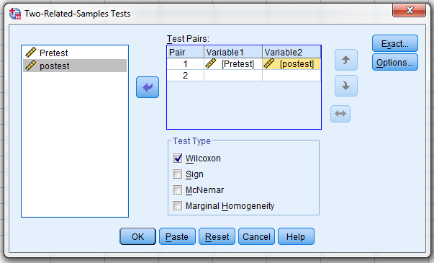

Gambar 7.1. Jendela Two Related Samples Tests

Tabel 7.3. Ranks hasil analisis *Wilcoxon*

|  |  |  |  |  |
| --- | --- | --- | --- | --- |
| **Ranks** | | | | |
|  | | N | Mean Rank | Sum of Ranks |
| Postest - Pretest | Negative Ranks | 0a | .00 | .00 |
| Positive Ranks | 30b | 15.50 | 465.00 |
| Ties | 0c |  |  |
| Total | 30 |  |  |
| a. Postest < Pretest | | | | |
| b. Postest > Pretest | | | | |
| c. Postest = Pretest | | | | |

Tabel 7.4. Hasil analisis Wilcoxon Signed Ranks Test

|  |  |
| --- | --- |
| **Test Statisticsa** | |
|  | Postest - Pretest |
| Z | -4.788b |
| Asymp. Sig. (2-tailed) | .000 |
| a. Wilcoxon Signed Ranks Test | |
| b. Based on negative ranks. | |

**Interprestasi Hasil Analisis Data Wilcoxon**

Berdasarkan hasil output dari tabel 7.3 ranks diperoleh

1. Negatif Ranks atau selisih antara variabel sebelum dan sesudah yang bernilai negatif tidak ada (*posttest-pretest*). Artinya semua data mengalami peningkatan. Rata-rata negatif rank dan jumlah ranking negatifnya nol. Negatif ranks artinya nilai posttest lebih rendah dari nilai pretest
2. Positif Ranks atau selisih varibel sebelum dan sesudah yang positif sebanyak 30 observasi atau dengan kata lain terdapat 30 observasi pada variabel sesudah perlakuan lebih dari observasi pada variabel sebelum perlakuan dengan rata-rata rangkingnya 15,50 dengan jumlah rangking positif sebesar 465. Postif ranks artinya sampel mempunyai nilai posttest lebih tinggi dari nilai pretest.
3. Ties atau tidak ada perbedaan antara variabel sebelum dan sesudah sebanyak 0. Ties adalah nilai kelompok posttest sama besarnya dengan nilai kelompok prettest.

Berdasarkan hasil output dari tabel 7.4 hasil analisis Wilcoxon Signed Ranks diperoleh Z hitung sebesar -4,788 dan asymp sig (2 tailed) sebesar 0,000. Karena nilai asymp sig (2-tailed) < α (0,05), maka  tolak H0 yang berarti bahwa ada perbedaan antara rata-rata nilai pretest dan postest.

Adapun kesimpulan dari hasil analisis *2 Related samples* dengan menggunakan uji wilcoxon yaitu ada perbedan nilai rata-rata pretest dan posttest setelah siswa melaksanakan pembelajaran menggunakan LKS berbasis PjBL.

**2. Kasus Dua Sampel Berhubungan Menggunakan Uji Tanda (Sign Test)**

Uji tanda (*sign test*) sama halnya dengan uji Wilcoxon, yaitu membandingkan dua kelompok sampel data yang saling berhubungan. Sesuai dengan namanya, uji ini menggunakan tanda tambah atau kurang sebagai datanya. Uji ini merupakan salah satu prosedur uji nonparametrik untuk menguji beda rata-rata dua kelompok sampel berpasangan.

**Kasus Uji Tanda**

Seorang guru Fisika SMA ingin menyelidiki manakah metode pembelajaran yang memberikan pengaruh lebih baik kepada siswa di suatu kelas, apakah metode eksperimen atau metode demonstrasi. Untuk menjawab pertanyaan tersebut ia melakukan eksperimen dengan cara mengajar di kelas yang sama menggunakan metode dan materi yang berbeda. Minggu pertama ia mengajar kinematika gerak menggunakan metode eksperimen dan minggu kedua ia mengajar dinamika gerak menggunakan metode demonstrasi. Setiap selesai satu materi, ia mengadakan tes hasil belajar, hasilnya seperti pada Tabel 7.5

Tabel 7.5. Hasil belajar menggunakan metode demonstrasi dan eksperimen

|  |  |  |
| --- | --- | --- |
| No. | Hasil belajar menggunakan metode | |
| demonstrasi | eksperimen |
| 1. | 50 | 85 |
| 2. | 40 | 65 |
| 3. | 50 | 60 |
| 4. | 55 | 65 |
| 5. | 60 | 65 |
| 6. | 20 | 55 |
| 7. | 34 | 65 |
| 8. | 25 | 60 |
| 9. | 62 | 65 |
| 10. | 50 | 60 |
| 11. | 25 | 75 |
| 12. | 58 | 65 |
| 13. | 50 | 55 |
| 14. | 45 | 85 |
| 15. | 22 | 60 |
| 16. | 30 | 65 |
| 17. | 50 | 55 |
| 18. | 57 | 65 |
| 19. | 60 | 76 |
| 20. | 50 | 55 |
| 21. | 50 | 75 |
| 22. | 32 | 55 |
| 23. | 28 | 65 |
| 24. | 30 | 60 |
| 25. | 50 | 80 |
| 26. | 70 | 77 |
| 27. | 50 | 55 |
| 28. | 50 | 65 |
| 29. | 67 | 75 |
| 30. | 55 | 65 |

**Rumusan Masalah**

Apakah terdapat perbedaan hasil belajar siswa antara penggunaan metode demonstrasi dan metode eksperimen dalam pembelajaran?

**Hipotesis Penelitian dan Kriteria Uji**

Ho: tidak terdapat perbedaan hasil belajar menggunakan metode demonstrasi dengan metode eksperimen.

H1: ada perbedaan hasil belajar menggunakan metode demonstrasi dengan metode eksperimen.

Kriteria pengambilan keputusan menggunakan nilai signifikansi

Jika nilai signifikansi (*p-value*)> 0,05 maka Ho diterima

Jika nilai signifikansi (*p-value*)< 0,05 maka Ho ditolak.

**Langkah-langkah Uji *Sign* menggunakan SPSS**

Untuk menyelesaikan persoalan kasus tersebut, karena tipe datanya rasio maka perlu dilakukan uji normalitas data untuk memastikan apakah meng­gunakan analisis parametrik atau nonparametrik. Apabila distribusi data tidak normal maka analisis yang dipilih harus nonparametrik.

**Uji Normalitas**

1. Klik variable view, ubah pada bagian name dengan demonstrasi dan eksperimen, decimals 0, dan measure Scale.
2. Klik Data View, dan input data sesuai dengan kolom yang tersedia,
3. Klik *analyze, nonparametric test, legacy dialog, 1-sample K-S*, pindahkan variabel demonstrasi dan eksperimen ke jendela kanan, centang kotak normal, klik *OK*, maka akan diperoleh hasil seperti Tabel 7.6

Tabel 7.6. Hasil analisis *one sample K-S*

|  |  |  |  |
| --- | --- | --- | --- |
|  | | demonstrasi | Eksperimen |
| N | | 30 | 30 |
| Normal Parametersa,b | Mean | 45.83 | 65.77 |
| Std. Deviation | 13.894 | 8.901 |
| Most Extreme Differences | Absolute | .251 | .268 |
| Positive | .107 | .268 |
| Negative | -.251 | -.117 |
| Kolmogorov-Smirnov Z | | 1.376 | 1.466 |
| Asymp. Sig. (2-tailed) | | .045 | .027 |
| a. Test distribution is Normal. | | | |
| b. Calculated from data. | | | |

Nilai signifikansi demonstrasi dan eksperimen lebih kecil dari 0,05, maka tolak H0 yang artinya kedua sampel diperoleh dari populasi tidak berdistribusi normal. Oleh karena itu analisis selanjutnya harus menggunakan nonparametrik.

**Uji Tanda**

Klik *analyze, nonparametric test, legacy dialog, 2-Related samples*, pindahkan variabel demonstrasi dan eksperimen ke sel *test paires*, centang kotak Sign, klik *OK*, seperti pada Gambar 7.2, maka akan diperoleh hasil seperti Tabel 7.7

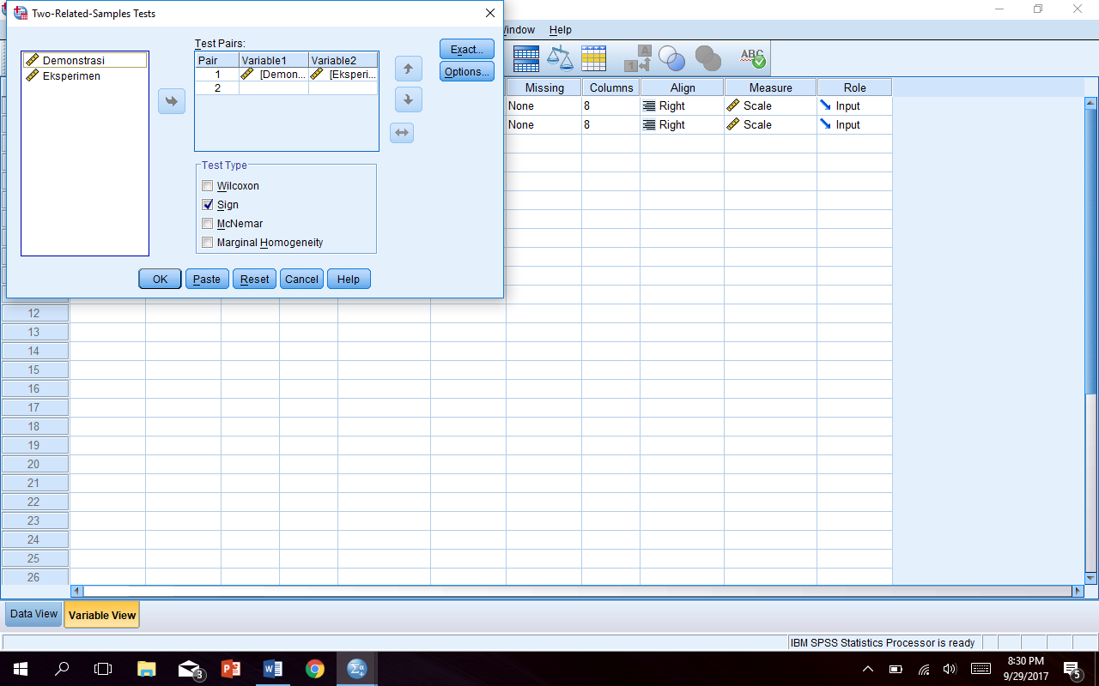

Gambar 7.2. Jendela Two Related Samples Tests

Tabel 7.7. Hasil analisis uji tanda

|  |  |
| --- | --- |
| **Test Statisticsa** | |
|  | Eksperimen - Demonstrasi |
| Z | -5.295 |
| Asymp. Sig. (2-tailed) | .000 |
| a. Sign Test | |

**Interprestasi Hasil Analisis Uji Tanda**

Berdasarkan hasil output dari tabel 7.7 hasil analisis Uji Tanda diperoleh Z hitung sebesar -5,295 dan asymp sig (2 tailed) sebesar 0.000. Karena nilai asymp sig (2-tailed) < α (0,05), maka  tolak H0 yang berarti bahwa ada perbedaan antara rata-rata nilai demonstrasi dengan eksperimen.

Adapun kesimpulan dari hasil analisis *2 Related samples* dengan menggunakan uji tanda yaitu ada perbedan hasil belajar siswa ketika belajar menggunakan metode demonstrasi dengan ketika belajar menggunakan metode eksperimen.

**3. Kasus dua sampel berhubungan menggunakan uji McNemar**

Tes statistik dua sampel dipergunakan bila peneliti ingin menentukan apakah dua perlakuan tidak sama, atau apakah suatu perlakuan “lebih baik” daripada perlakuan yang lain. Uji McNemar mensyaratkan adanya skala pengukuran data nominal atau kategori binary atau dikotomi seperti 1 untuk “ya” dan 0 untuk “tidak”). Biasanya digunakan untuk menguji perbedaan antara pre dan post data kategori.

**Kasus Uji McNemar**

Pada suatu sekolah ada dua kelompok pemahaman mengenai bumi. Kelompok pertama percaya bahwa bumi bulat dan berotasi pada sumbunya. Kelompok kedua percaya bahwa bumi datar dan diam. Seorang guru fisika ingin meyakinkan bahwa teori yang benar adalah teori yang menyatakan bawa bumi bulat dan berotasi terhadap sumbunya. Ia mengambil satu kelas sebagai sampel. Di kelas tersebut, ia menjelaskan teori mengenai bumi bulat dengan bantuan video. Ia juga menjelaskan mengenai kelemahan teori yang menyatakan bahwa bumi datar. Sebelum dan setelah memberi penjelasan kepada siswanya, ia mendata siswa yang meyakini bahwa bumi bulat dan siswa yang meyakini bahwa bumi datar. Ia ingin mengetahui apakah penjelasannya itu mampu mengubah keyakinan siswa atau tidak.

**Rumusan Masalah:**

Adakah perbedaan keyakinan siswa mengenai bumi bulat dan berotasi terhadap sumbunya sebelum dan setelah diberi penjelasan berbantuan video?

**Tujuan:**

Untuk mengetahui ada tidaknya perbedaan keyakinan siswa mengenai bumi bulat dan berotasi terhadap sumbunya sebelum dan setelah diberi penjelasan berbantuan video.

**Hipotesis:**

H0 : Tidak ada perbedaan keyakinan siswa mengenai bumi bulat dan berotasi terhadap sumbunya sebelum dan setelah diberi penjelasan berbantuan video.

H1 : Ada perbedaan keyakinan siswa mengenai bumi bulat dan berotasi terhadap sumbunya sebelum dan setelah diberi penjelasan berbantuan video.

**Dasar penarikan kesimpulan :**

Jika probabilitas > 0,05 maka Ho diterima

Jika probabilitas < 0,05 maka Ho ditolak

**Data:**

Guru melakukan pendataan, siswa yang meyakini bahwa bumi bulat dan berotasi terhadap sumbunya diberi kode 1. Siswa yang meyakini bahwa bumi datar dan diam diberi kode 0. Kemudian guru fisika menjelaskan teori mengenai bumi bulat dan menjelaskan mengenai kelemahan teori yang menyatakan bahwa bumi datar dengan bantuan video. Setelah itu kembali ditanya keyakinan mereka apakah berubah ataukah tetap seperti semula, maka diperoleh data sebagai berikut:

Tabel 7.8. Data keyakinan siswa sebelum dan setelah penjelasan

|  |  |  |
| --- | --- | --- |
| **Responden** | **Sebelum penjelasan** | **Sesudah penjelasan** |
| 1 | 1 | 1 |
| 2 | 1 | 1 |
| 3 | 1 | 1 |
| 4 | 1 | 1 |
| 5 | 1 | 1 |
| 6 | 1 | 0 |
| 7 | 0 | 1 |
| 8 | 0 | 1 |
| 9 | 0 | 1 |
| 10 | 0 | 1 |
| 11 | 0 | 1 |
| 12 | 0 | 0 |
| 13 | 0 | 1 |
| 14 | 0 | 1 |
| 15 | 0 | 1 |
| 16 | 1 | 1 |
| 17 | 1 | 1 |
| 18 | 1 | 0 |
| 19 | 0 | 0 |
| 20 | 1 | 1 |
| 21 | 1 | 0 |
| 22 | 0 | 1 |
| 23 | 0 | 1 |
| 24 | 1 | 1 |
| 25 | 0 | 0 |
| 26 | 0 | 1 |
| 27 | 0 | 1 |
| 28 | 0 | 0 |
| 29 | 1 | 1 |

**Langkah-langkah Uji McNemar**

1. Klik variable view
2. Pada kolom **Name** ketik sebelum dan sesudah.
3. Pada kolom **Decimals** angka ganti menjadi 0.
4. Pada kolom **Align** isikan *Center*.
5. Pada kolom **Measure** isikan *Nominal*.
6. 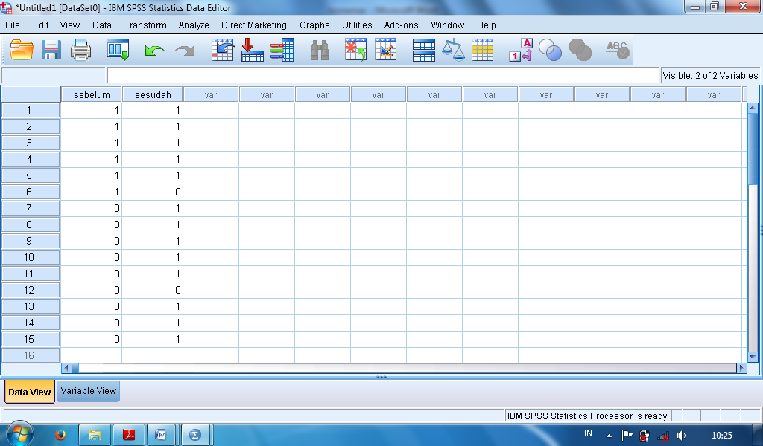Klik Data View, dan input data sesuai dengan kolom yang tersedia,

Gambar 7.3. Data view untuk uji McNemar

1. 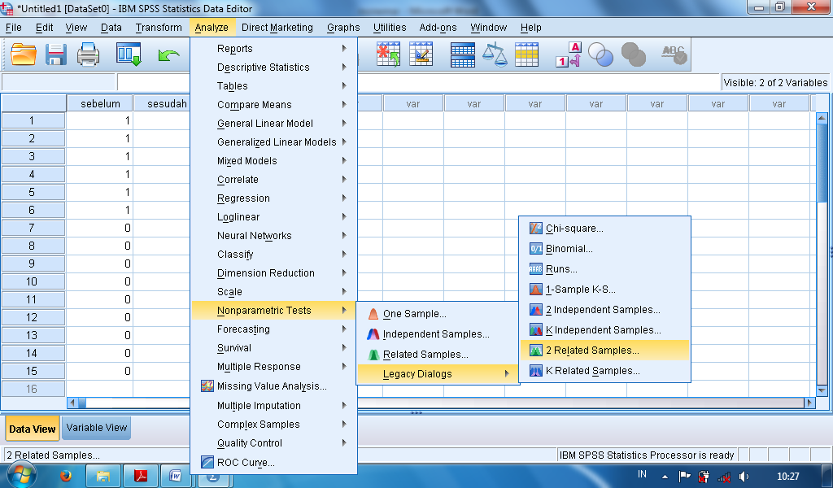Dari baris menu pilih *analyze, nonparametric test, legacy dialog, 2-Relate samples*.

Gambar 7.4. Menu uji beda dua sample berhubungan

1. 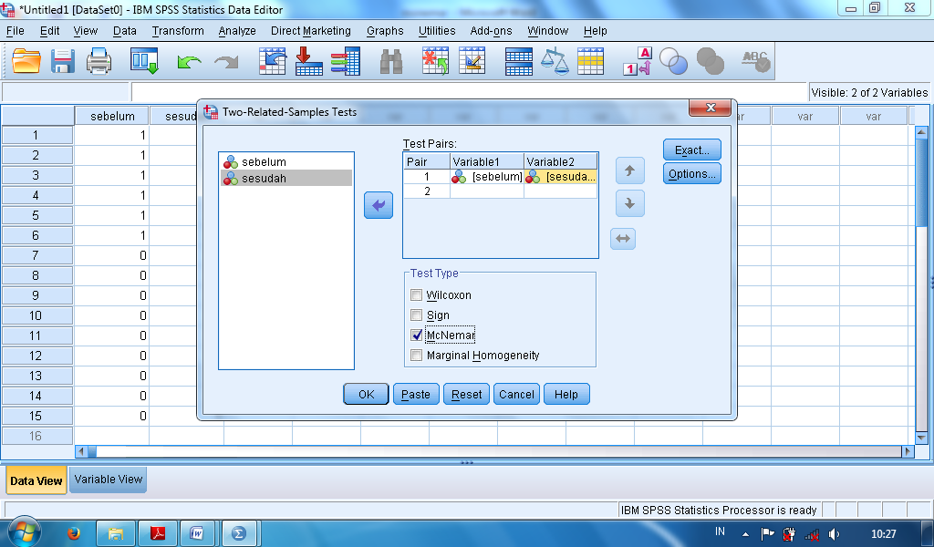 pindahkan variabel *sebelum* dan *setelah* ke jendela kanan, centang kotak McNemar, klik *OK*, maka akan diperoleh hasil seperti Tabel 7.9 dan 7.10

Gambar 7.5. Jendela two related samples test

Tabel 7.9 Data sebelum dan sesudah penjelasan

|  |  |  |
| --- | --- | --- |
| **Sebelum & Setelah** | | |
| Sebelum | Setelah | |
| 0 | 1 |
| 0 | 4 | 12 |
| 1 | 3 | 10 |

Tabel 7.10 Hasil uji McNemar

|  |  |
| --- | --- |
| **Test Statisticsa** | |
|  | Sebelum & Setelah |
| N | 29 |
| Exact Sig. (2-tailed) | .035b |
| a. McNemar Test | |
| b. Binomial distribution used. | |

**Interpretasi Uji McNemar**

Merujuk pada Tabel 7.9 diketahui ada 4 orang siswa yang tidak berubah keyakinannya bahwa bumi datar. Ada 3 orang yang tadinya meyakini bahwa bumi bulat berubah pandangan menjadi bumi datar. Ada 12 orang yang berubah pandangan dari bumi datar menjadi bumi bulat. Ada 10 orang yang keyakinannya tetap bahwa bumi bulat.

Terlihat pada Tabel 7.10 bahwa pada kolom Sig. adalah 0.035 < 0,05 maka H0 ditolak atau H1 diterima. Dengan demikian dapat disimpulkan ada perbedaan keyakinan siswa mengenai bumi bulat dan berotasi terhadap sumbunya sebelum dan setelah diberi penjelasan berbantuan video.

## 7.2 Kasus Uji Perbedaan Lebih Dari Dua Sampel Berhubungan

Uji perbedaan lebih dari dua sampel (k buah sampel) berhubungan dapat dilakukan SPSS untuk distribusi data tidak normal ataupun tipe data ordinal/nominal. Uji lebih dari sampel berhubungan menggunakan *k-Related Sample*, yaitu analisis nonparametrik untuk lebih dari dua pengukuran pada subjek yang sama terhadap suatu pengaruh atau perlakuan tertentu. Tujuan dari *k-Related Sample* adalah menguji k buah sampel berpasangan apakah mempunyai rata-rata yang berbeda. SPSS memiliki tiga macam tipe uji nonparametrik untuk menguji perbedaan tiga atau lebih sampel yang berhubungan yaitu: *Friedman, Kendall’s,* dan *Chochran’s Q.* Uji *Friedman* sama halnya dengan uji Wilcoxon yang sudah dibahas sebelumnya yaitu untuk menguji adanya perbedaan, namun untuk tiga atau lebih sampel yang berhubungan. Uji Kendalls’s digunakan untuk menguji keselarasan perbedaan pendapat antar sampel. Uji *Chochran’s Q* sama halnya dengan uji McNemar yang sudah dibahas sebelumnya yaitu untuk menguji adanya perbedaan dari sampel yang berhubungan dan mensyaratkan adanya skala pengukuran data nominal atau kategori binary atau dikotomi seperti 1 untuk “ya” dan 0 untuk “tidak”, namun untuk tiga atau lebih sampel. Pada bagian ini akan dicontohkan kasus uji beda tiga sampel berhubungan dengan uji Friedman dan *Chochran’s Q.*

**1. Kasus Uji Beda Tiga Sample Berhubungan Friedman**

**Kasus Friedman**

Seorang guru Fisika SMA ingin mengetahui model pembelajaran yang terbaik dalam membelajarkan fisika di kelasnya. Ia memilih satu kelas secara random kemudian mengajar tiga buah KD fisika (kompetensi dasar) di kelas tersebut. Setiap KD menggunakan model pembelajaran yang berbeda. KD 1 dibelajarkan menggunakan model Problem Based Learning (PBL). KD 2 dibelajarkan menggunakan model Project Based Learning (PjBL). KD 3 dibelajarkan menggunakan model Discovery Learning (DL). Setiap selesai membelajarkan satu KD, ia menyelenggarakan tes formatif, hasilnya seperti pada Tabel 7.11

Tabel 7.11. Hasil tes formatif PBL, PjBL, DL

|  |  |  |  |
| --- | --- | --- | --- |
| No. | Hasil tes formatif menggunakan model | | |
| PBL | PjBL | DL |
| 1. | 60 | 85 | 70 |
| 2. | 50 | 65 | 60 |
| 3. | 60 | 60 | 70 |
| 4. | 65 | 65 | 75 |
| 5. | 70 | 65 | 80 |
| 6. | 30 | 55 | 45 |
| 7. | 44 | 65 | 54 |
| 8. | 35 | 60 | 45 |
| 9. | 72 | 65 | 82 |
| 10. | 60 | 60 | 70 |
| 11. | 35 | 75 | 45 |
| 12. | 68 | 65 | 78 |
| 13. | 60 | 55 | 70 |
| 14. | 55 | 85 | 65 |
| 15. | 32 | 60 | 42 |
| 16. | 40 | 65 | 50 |
| 17. | 60 | 55 | 70 |
| 18. | 67 | 65 | 77 |
| 19. | 70 | 76 | 80 |
| 20. | 60 | 55 | 70 |
| 21. | 60 | 75 | 70 |
| 22. | 42 | 55 | 52 |
| 23. | 38 | 65 | 48 |
| 24. | 40 | 60 | 50 |
| 25. | 60 | 80 | 70 |
| 26. | 80 | 77 | 90 |
| 27. | 60 | 55 | 70 |
| 28. | 60 | 65 | 70 |
| 29. | 77 | 75 | 87 |
| 30. | 65 | 65 | 75 |

**Rumusan Masalah**

Apakah terdapat perbedaan hasil belajar fisika siswa antara penggunaan model PBL, PjBL, dan DL ?

**Hipotesis Penelitian dan Kriteria Uji**

Ho: tidak terdapat perbedaan hasil belajar fisika siswa antara penggunaan model PBL, PjBL, dan DL.

H1: ada perbedaan hasil belajar fisika siswa antara penggunaan model PBL, PjBL, dan DL.

Kriteria pengambilan keputusan menggunakan nilai signifikansi

Jika nilai signifikansi (*p-value*)> 0,05 maka Ho diterima

Jika nilai signifikansi (*p-value*)< 0,05 maka Ho ditolak.

**Langkah-langkah Friedmanmenggunakan SPSS**

Untuk menyelesaikan persoalan kasus tersebut, karena tipe datanya rasio maka perlu dilakukan uji normalitas data untuk memastikan apakah analisis meng­gunakan parametrik atau nonparametrik. Apabila distribusi data tidak normal maka analisis yang dipilih harus nonparametrik.

**Uji Normalitas**

1. Klik variable view, ubah pada bagian name dengan PBL, PjBL, dan DL, decimals 0, dan measure Scale.
2. Klik Data View, dan input data sesuai dengan kolom yang tersedia,
3. Klik *analyze, nonparametric test, legacy dialog, 1-sample K-S*, pindahkan variabel PBL, PjBL, dan DL ke jendela kanan, centang kotak normal, klik *OK*, maka akan diperoleh hasil seperti Tabel 7.12

Tabel 7.12. Hasil analisis *one sample K-S* PBL, PjBL, dan DL

|  |  |  |  |  |
| --- | --- | --- | --- | --- |
|  | | PBL | PjBL | DL |
| N | | 30 | 30 | 30 |
| Normal Parametersa,b | Mean | 55.83 | 65.77 | 66.00 |
| Std. Deviation | 13.894 | 8.901 | 13.600 |
| Most Extreme Differences | Absolute | .251 | .268 | .249 |
| Positive | .107 | .268 | .115 |
| Negative | -.251 | -.117 | -.249 |
| Kolmogorov-Smirnov Z | | 1.376 | 1.466 | 1.364 |
| Asymp. Sig. (2-tailed) | | .045 | .027 | .048 |
| a. Test distribution is Normal. | | | | |
| b. Calculated from data. | | | | |

Nilai signifikansi variabel PBL, PjBL, dan DL lebih kecil dari 0,05, maka tolak H0 yang artinya ketiga sampel diperoleh dari populasi tidak berdistribusi normal. Oleh karena itu analisis selanjutnya harus menggunakan nonparametrik.

**Uji Friedman**

Klik *analyze, nonparametric test, legacy dialog, k-Related samples*, pindahkan variabel PBL, PjBL, dan DL ke jendela *Test Variables*, centang kotak Friedman, klik *OK*, seperti pada Gambar 7.6, maka akan diperoleh hasil seperti Tabel 7.13

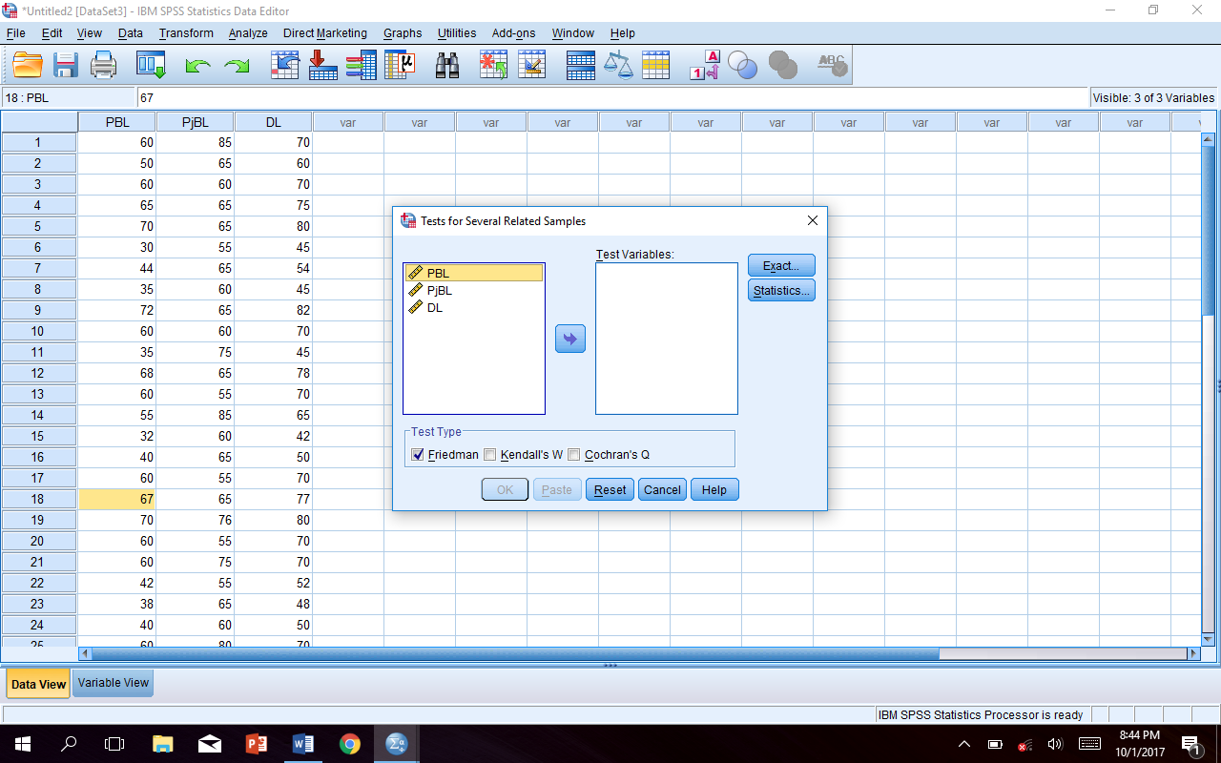

Gambar 7.6. Jendela Test for Several Related Samples

Tabel 7.13. Hasil analisis uji Friedman

|  |  |
| --- | --- |
| **Test Statisticsa** | |
| N | 30 |
| Chi-Square | 20.138 |
| df | 2 |
| Asymp. Sig. | .000 |
| a. Friedman Test | |

**Interprestasi Hasil Analisis Uji Friedman**

Berdasarkan hasil output dari tabel 7.13 hasil analisis Friedman diperoleh Chi-Square sebesar 20.138 dan asymp sig (2 tailed) sebesar 0.000. Karena nilai asymp sig (2-tailed) < α (0,05), maka  tolak H0 atau H1 diterima yang berarti bahwa ada perbedaan hasil belajar fisika siswa antara penggunaan model PBL, PjBL, dan DL. Artinya ada perbedaan hasil belajar fisika siswa yang disebabkan oleh perbedaan model pembelajaran yang diterima siswa.

**2. Kasus Uji Beda Tiga Sample Berhubungan Cochran’s**

**Kasus Uji Cochran’s**

Uji Cochran’s digunakan untuk mengetahui apakah ada perubahan sikap dari sekelompok subjek dalam menilai objek tertentu. Misalnya seorang guru Fisika SMA ingin mengetahui sikap siswa-siswanya terhadap pembelajaran fisika setelah dibelajarkan dengan pendekatan saintifik, apakah tetap tidak suka atau berubah menjadi suka terhadap fisika. Ia memilih satu kelas secara random kemudian mengajar tiga buah KD fisika (kompetensi dasar) di kelas tersebut. Pada pertemuan pertama ia menggunakan metode ceramah dengan model pembelajaran Direct Learning (DL), pertemuan kedua dan ketiga ia menggunakan pendekatan saintifik dengan model pembelajaran Problem Based Learning (PBL) dan Project Based Learning (PjBL). Setiap selesai satu pertemuan ia meminta siswa untuk memberikan pendapat mengenai rasa suka dan tidak terhadap pelajaran fisika. Ia meminta siswa untuk menuliskan angka 0 atau 1 pada secarik kertas. Angka 0 apabila tidak suka mata pelajaran fisika dan angka 1 kalau suka pelajaran fisika. Hasil yang diperoleh seperti pada Tabel 7.14

Tabel 7.14. Sikap siswa terhadap fisika

|  |  |  |  |
| --- | --- | --- | --- |
| No. | Sikap siswa terhadap fisika setelah | | |
| DL | PBL | PjBL |
| 1. | 1 | 1 | 1 |
| 2. | 0 | 0 | 0 |
| 3. | 0 | 1 | 1 |
| 4. | 0 | 0 | 1 |
| 5. | 1 | 1 | 1 |
| 6. | 1 | 1 | 1 |
| 7. | 0 | 1 | 1 |
| 8. | 0 | 0 | 1 |
| 9. | 1 | 1 | 1 |
| 10. | 1 | 1 | 1 |
| 11. | 0 | 1 | 1 |
| 12. | 0 | 0 | 0 |
| 13. | 1 | 1 | 1 |
| 14. | 1 | 1 | 1 |
| 15. | 0 | 1 | 1 |
| 16. | 1 | 1 | 1 |
| 17. | 1 | 1 | 1 |
| 18. | 0 | 1 | 1 |
| 19. | 1 | 1 | 1 |
| 20. | 1 | 1 | 0 |
| 21. | 0 | 0 | 0 |
| 22. | 0 | 0 | 1 |
| 23. | 1 | 1 | 1 |
| 24. | 1 | 1 | 1 |
| 25. | 0 | 0 | 1 |
| 26. | 1 | 1 | 1 |
| 27. | 1 | 1 | 1 |
| 28. | 1 | 1 | 1 |
| 29. | 0 | 0 | 1 |
| 30. | 1 | 1 | 1 |

**Langkah-langkah Uji Cochran’s**

1. Klik variable view
2. Pada kolom **Name** ketik DL, PBL, PjBL.
3. Pada kolom **Decimals** angka ganti menjadi 0.
4. Pada kolom **Align** isikan *Center*.
5. Pada kolom **Measure** isikan *Nominal*.
6. Klik Data View, dan input data sesuai dengan kolom yang tersedia,
7. Dari baris menu pilih *analyze, nonparametric test, legacy dialog, k-Relate samples*.
8. Pindahkan variabel *DL, PBL,* dan *PjBL* ke jendela kanan, centang kotak Cochrans, klik *OK*, maka akan diperoleh hasil seperti Tabel 7.15 dan 7.16

Tabel 7.15 Data sikap siswa terhadap fisika

|  |  |  |
| --- | --- | --- |
| **Frequencies** | | |
|  | Value | |
| 0 | 1 |
| DL | 13 | 17 |
| PBL | 8 | 22 |
| PjBL | 4 | 26 |

Tabel 7.16 Hasil uji Cochrans

|  |  |
| --- | --- |
| **Test Statistics** | |
| N | 30 |
| Cochran's Q | 11.091a |
| df | 2 |
| Asymp. Sig. | .004 |
| a. 1 is treated as a success. | |

**Interpretasi Uji** Cochrans

Merujuk pada Tabel 7.15 diketahui ada 13 siswa yang tidak suka pelajaran fisika dan 17 orang siswa yang suka pelajaran fisika ketika ditanya setelah belajar fisika menggunakan model DL atau pembelajaran langsung. Keadaan ini berubah menjadi 8 siswa yang tidak suka pelajaran fisika dan 22 orang siswa yang suka pelajaran fisika ketika ditanya setelah belajar fisika menggunakan model PBL. Keadaan ini berubah lagi menjadi tinggal 4 siswa yang tidak suka pelajaran fisika dan 26 orang siswa yang suka pelajaran fisika ketika ditanya setelah belajar fisika menggunakan model PjBL. Dengan demikian model-model pembelajaran dengan pendekatan saintifik seperti PBL dan PjBL dapat merubah siswa dari tidak suka menjadi suka mata pelajaran fisika. Yang menjadi pertanyaan, apakah kesimpulan ini akan berlaku untuk kelas-kelas yang lain dalam populasi? Untuk menjawab pertanyaan tersebut, kita interpretasi hasil uji Cochrans pada Tabel 7.16. Terlihat pada tabel ini nilai Asymp. Sig. adalah 0.004 < 0,05 maka H0 ditolak atau H1 diterima. Dengan demikian dapat disimpulkan ada perubahan sikap siswa yang signifikan dari tidak suka terhadap mata pelajaran fisika menjadi suka pada taraf kepercayaan 95% atau taraf nyata 5%, setelah menerapkan pendekatan saintifik model pembelajaran PBL. Hasil ini meningkat lagi setelah menerapkan model pembelajaran PjBL.

## 7.3 Kasus Uji Perbedaan Dua Sampel Bebas

1. **Kasus uji beda dua sampel bebas**

Seorang peneliti mengembangkan LKS Project Base Learning (PjBL) untuk menumbuhkan kemampuan berpikir kritis siswa. Untuk menguji efektivitas penggunaan LKS tersebut, ia merancang suatu eksperimen dengan desain *pretest-posttest control group design*. Kelas eksperimen dan kelas kontrol masing-masing diambil satu kelas secara random dari kelas-kelas yang setara. Kelas eksperimen belajar berbantuan LKS PjBL. Kelas kontrol belajar berbantuan LKS konvensional. Setelah melaksanakan pembelajaran berbantuan LKS di masing-masing kelas, ia melaksanakan tes. Soal tes dirancang untuk mengukur kemampuan berpikir kritis. Menurut peneliti tersebut, LKS PjBL dikatakan efektif kalau rata-rata hasil tes kelas eksperimen lebih tinggi dari kelas kontrol. Data hasil tes kedua kelas tersebut disajikan pada Tabel 7.17 berikut ini.

Tabel 7.17. Data tes berpikir kritis kelas eksperimen dan kontrol

| No | Kontrol | Ekperimen |
| --- | --- | --- |
| 1 | 55 | 70 |
| 2 | 65 | 60 |
| 3 | 60 | 70 |
| 4 | 65 | 75 |
| 5 | 65 | 80 |
| 6 | 55 | 45 |
| 7 | 65 | 54 |
| 8 | 60 | 45 |
| 9 | 65 | 82 |
| 10 | 80 | 70 |
| 11 | 75 | 45 |
| 12 | 65 | 78 |
| 13 | 55 | 70 |
| 14 | 85 | 65 |
| 15 | 60 | 42 |
| 16 | 65 | 50 |
| 17 | 55 | 70 |
| 18 | 65 | 77 |
| 19 | 76 | 80 |
| 20 | 55 | 70 |
| 21 | 75 | 70 |
| 22 | 55 | 52 |
| 23 | 65 | 48 |
| 24 | 60 | 50 |
| 25 | 80 | 70 |
| 26 | 77 | 90 |
| 27 | 55 | 70 |
| 28 | 65 | 70 |
| 29 | 75 | 87 |
| 30 | 65 | 75 |

Untuk memudahkan menjawab pertanyaan tersebut dirumuskan hipotesis sebagai berikut.

Hipotesis

Rata-rata kemampuan berpikir kritis kelas eksperimen (yang menggunakan LKS PjBL) lebih tinggi secara signifikan dibandingkan dengan kelas kontrol (yang menggunakan LKS konvensional)

Ho: μeksperimen = μkontrol

H1: μeksperimen > μkontrol

Kriteria uji

Tolak Ho apabila nilai Sig. atau nilai probabilitas p < 0,05

Terima Ho apabila nilai Sig. atau nilai probabilitas p > 0,05

**2. Langkah Pengujian**

1. Atur *Variabel View* sesuai langkah-langkah untuk membangun data yang sudah dipaparkan pada Bab I Subbab 1.3. Ketikan nama varibel “kontrol” dan “eksperimen”. Pilih *Scale* pada kolom *measure* sesuai dengan jenis datanya yaitu data rasio.
2. Klik *Data View*, ketikan data pada kolom “kontrol” dan “eksperimen”sesuai kasus di atas;
3. Lakukan uji distribusi normal dengan tahapan kegiatan seperti yang sudah dijelaskan pada subbab 2.2, yaitu pilih menu *analyze, nonparametric test, legacy dialog, 1-sample K-S*, pindahkan variabel ke jendela kanan, centang kotak normal, klik *OK*, maka akan diperoleh hasil pada jendela output seperti Tabel 7.18

Tabel 7.18. Hasil analisis *one sample K-S*

|  |  |  |  |
| --- | --- | --- | --- |
| **One-Sample Kolmogorov-Smirnov Test** | | | |
|  | | Kontrol | Eksperimen |
| N | | 30 | 30 |
| Normal Parametersa,b | Mean | 65.43 | 66.00 |
| Std. Deviation | 8.728 | 13.600 |
| Most Extreme Differences | Absolute | .253 | .249 |
| Positive | .253 | .115 |
| Negative | -.130 | -.249 |
| Kolmogorov-Smirnov Z | | 1.386 | 1.364 |
| Asymp. Sig. (2-tailed) | | .043 | .048 |
| a. Test distribution is Normal. | | | |
| b. Calculated from data. | | | |

1. Pada Tabel 7.18, nampak *Asymp. Sig. (2-tailed)* variabel *Kontrol* = 0,043 < 0,05, dan variabel *Eksperimen* = 0,048 < 0,05, hal ini berarti data *“kontrol” dan “eksperimen”* masing-masing berdistribusi tidak normal. Oleh karena itu kita tidak dapat menggunakan analisis parametrik *Independent sample T Test*, tetapi harus menggunakan analisis nonparametrik *2 independent samples*
2. Buat variabel baru dengan nama *kreatif,* pindahkan data *“kontrol”* dan *“eksperimen”* pada kolom variabel *kreatif* dengan cara *copy-paste.* Data kelas eksperimendiletakan di bawah datakelaskontrol.
3. 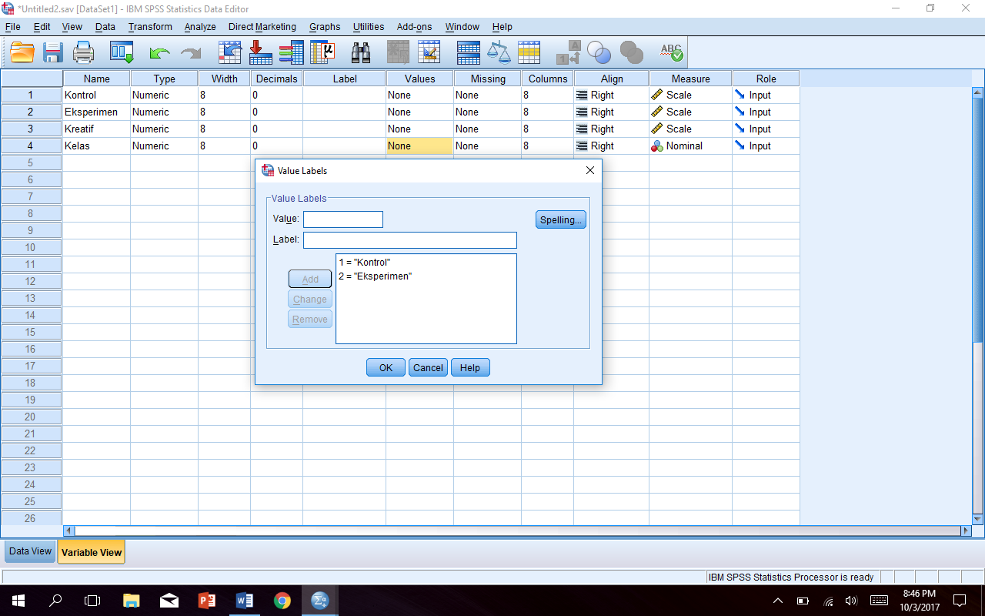Buat variabel baru dengan nama *kelas* dengan decimal 0, pada kolom value buat angka 1 untuk kelas kontrol dan angka 2 untuk kelas eksperimen (Gambar 3.3). Karena metode merupa­kan data *nominal*, maka pada kolom measure harus dipilih *nominal*.

Gambar 7.7. Jendela Value Label

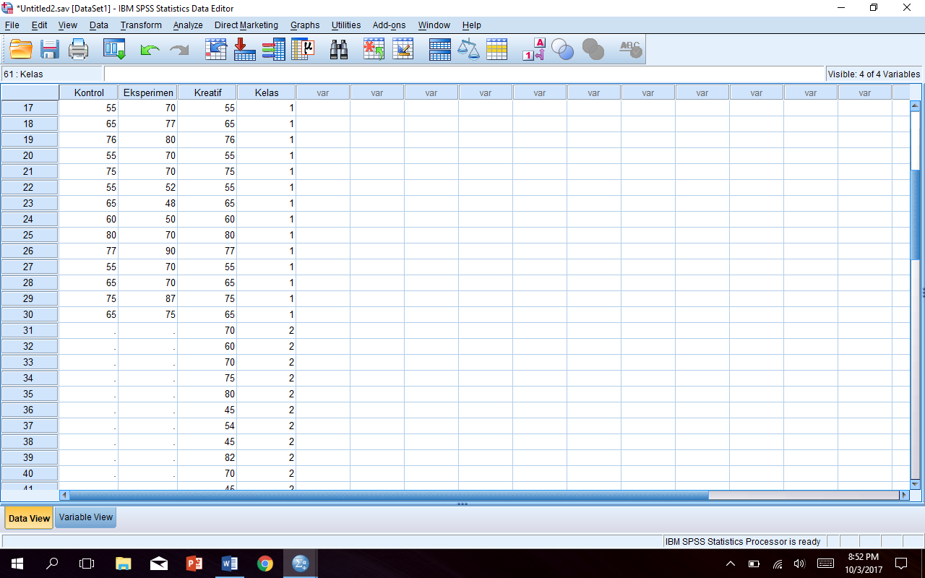7) Klik *Data View*, ketikan data pada variabel “kelas” dengan angka 1 untuk data yang diperoleh dari kelas kontrol dan angka 2 untuk data yang diperoleh dari kelas eksperimen (Gambar 7.8)

Gambar 7.8. Data view uji *2 Independent Samples*

1. 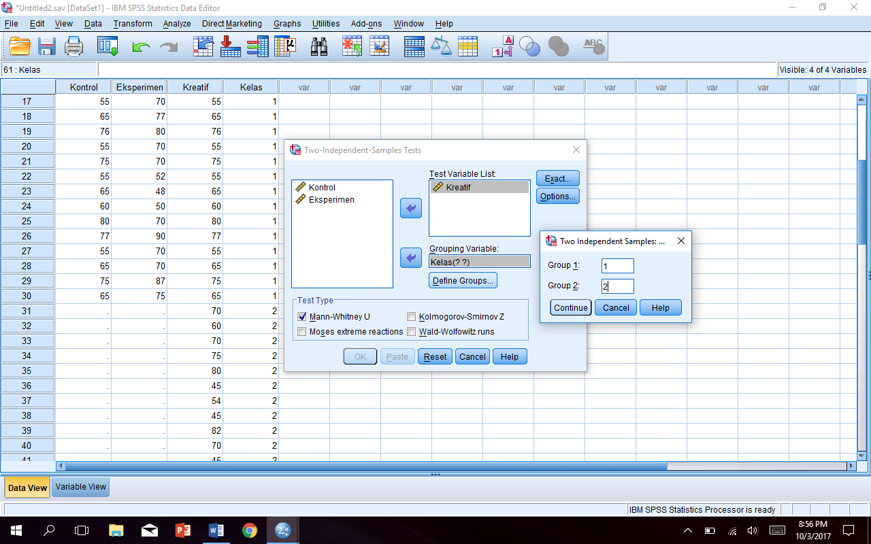Klik *analyze – nonparametric – Legacy Dialogs- 2 Independent Samples*. Pindahkan *variabel Normalize Gain* ke Jendela *Test Variable* dan *Metode* ke *Grouping Variable*. Klik *Define Group*, masukan angka 1 pada Group 1 dan angka 2 pada Group 2 (Gambar 7.9)

Gambar 7.9. Jendela grouping variable

1. Klik *Continue, check list Mann-Whitney U*, klik *OK ,* hasil uji akan muncul pada jendela output seperti tabel 7.19 dan tabel 7.20.

Tabel 7.19. Ranks independent sample

|  |  |  |  |  |
| --- | --- | --- | --- | --- |
| **Ranks** | | | | |
|  | Kelas | N | Mean Rank | Sum of Ranks |
| Kreatif | Kontrol | 30 | 29.13 | 874.00 |
| Eksperimen | 30 | 31.87 | 956.00 |
| Total | 60 |  |  |

Tabel 7.20. Independent sample T Test

|  |  |
| --- | --- |
| **Test Statisticsa** | |
|  | Kreatif |
| Mann-Whitney U | 409.000 |
| Wilcoxon W | 874.000 |
| Z | -.611 |
| Asymp. Sig. (2-tailed) | .541 |
| a. Grouping Variable: Kelas | |

**3. Interpretasi**

Pada Tabel 7.19 nampak rata-rata rank kelas kontrol sebesar 29,13 lebih kecil dibandingkan dengan rata-rata rank kelas eksperimen 31,87. Namun apakah perbedaannya signifikan? Hal ini dapat dijawab dari hasil analisis Mann-Whitney U (Tabel 7.20), diperoleh nilai Asymp. Sig.(2-tailed) 0,541 > 0,05. Sesuai dengan aturan pengambilan keputusan, jika Sig > 0,05 maka Ho diterima, artinya tidak ada perbedaan rata-rata hasil tes kemampuan berpikir kreatif antara kelas yang diajar berbantuan LKS PjBL dengan LKS Konvensional.

## 7.4 Kasus Uji Perbedaan Lebih Dari Dua Sampel Bebas

1. **Kasus uji beda empat sampel bebas**

Uji nonparametrik perbedaan lebih dari dua sampel bebas hampir sama dengan uji anova satu jalur. Pada uji anova satu jalur mempersyaratkan distribusi data normal dan tipe data skala atau interval. Tahapan analisis data juga hampir sama dengan uji uji anova satu jalur, terutama pada bagian uji normal dan input data.

Contoh kasus, seorang peneliti ingin mengetahui apakah model-model pembelajaran dengan pendekatan saintifik dan berpusat kepada siswa, seperti *problem based learning (PBL), inkuiry based learning (IBL), discovery based learning (DBL), project based learning (PjBL)*, sama ampuhnya dalam menumbuhkan keterampilan berpikir tingkat tinggi atau *higher order thinking skill (HOTS)* siswa. Untuk mencari jawaban atas pertanyaan tersebut, ia merancang suatu eksperimen dengan desain *oneshot case study.* Ia mengambil empat kelas yang setara. Kelas pertama belajar fisika menggunakan model PBL, kelas kedua menggunakan model IBL, kelas ketiga menggunakan model DBL, dan kelas keempat menggunakan PjBL. Pada akhir pembelajaran dilakukan tes HOTS. Data hasil tes keempat kelas tersebut disajikan pada Tabel 7.21 berikut ini.

Tabel 7.21. Data tes HOTS kelas PBL, DBL, IBL, PjBL

| No | PBL | DBL | IBL | PjBL |
| --- | --- | --- | --- | --- |
| 1 | 55 | 70 | 50 | 75 |
| 2 | 65 | 60 | 70 | 65 |
| 3 | 60 | 70 | 90 | 55 |
| 4 | 65 | 75 | 70 | 85 |
| 5 | 65 | 80 | 70 | 60 |
| 6 | 55 | 45 | 87 | 65 |
| 7 | 65 | 54 | 75 | 55 |
| 8 | 60 | 45 | 75 | 65 |
| 9 | 65 | 82 | 75 | 76 |
| 10 | 80 | 70 | 70 | 55 |
| 11 | 75 | 45 | 60 | 55 |
| 12 | 65 | 78 | 70 | 65 |
| 13 | 55 | 70 | 75 | 60 |
| 14 | 85 | 65 | 80 | 65 |
| 15 | 60 | 42 | 45 | 65 |
| 16 | 65 | 50 | 54 | 55 |
| 17 | 55 | 70 | 45 | 65 |
| 18 | 65 | 77 | 82 | 60 |
| 19 | 76 | 80 | 70 | 65 |
| 20 | 55 | 70 | 45 | 80 |
| 21 | 75 | 70 | 78 | 75 |
| 22 | 55 | 52 | 70 | 55 |
| 23 | 65 | 48 | 65 | 65 |
| 24 | 60 | 50 | 42 | 60 |
| 25 | 80 | 70 | 50 | 65 |
| 26 | 77 | 90 | 70 | 75 |
| 27 | 55 | 70 | 77 | 55 |
| 28 | 65 | 70 | 80 | 65 |
| 29 | 75 | 87 | 70 | 80 |
| 30 | 65 | 75 | 70 | 80 |
| 31 |  |  | 52 |  |

Untuk memudahkan menjawab pertanyaan tersebut dirumuskan hipotesis sebagai berikut.

Hipotesis Uji Kesamaan lebih dari dua sampel bebas

H0 : Tidak ada perbedaan rata-rata HOTS siswa dengan menggunakan model pembelajaran PBL, DBL, IBL, PjBL

H1 : Ada rata-rata HOTS siswa dengan menggunakan model pembelajaran PBL, DBL, IBL, PjBL yang berbeda

Hipotesis statistik uji:

H0 : µ1 = µ2 =µ3=µ4

H1 : Tidak semua µi sama, (i = 1, 2, 3)

1 = PBL, 2 = DBL, dan 3 = IBL, dan 4=PjBL

Kriteria uji

Tolak Ho apabila nilai Sig. atau nilai probabilitas p < 0,05

Terima Ho apabila nilai Sig. atau nilai probabilitas p > 0,05

**2. Langkah Pengujian**

1. Atur *Variabel View* sesuai langkah-langkah untuk membangun data yang sudah dipaparkan pada Bab I Subbab 1.3. Ketikan nama varibel-variabel PBL, DBL, IBL, PjBL. Pilih *Scale* pada kolom *measure* sesuai dengan jenis datanya yaitu data rasio.
2. Klik *Data View*, ketikan data pada kolom PBL, DBL, IBL, PjBL sesuai kasus di atas;
3. Lakukan uji distribusi normal dengan tahapan kegiatan seperti yang sudah dijelaskan pada subbab 2.2, yaitu pilih menu *analyze, nonparametric test, legacy dialog, 1-sample K-S*, pindahkan variabel PBL, DBL, IBL, PjBL ke jendela kanan, centang kotak normal, klik *OK*, maka akan diperoleh hasil pada jendela output seperti Tabel 7.22

Tabel 7.22. Hasil analisis *one sample K-S test*

|  |  |  |  |  |  |
| --- | --- | --- | --- | --- | --- |
|  | | PBL | DBL | IBL | PjBL |
| N | | 30 | 30 | 31 | 30 |
| Normal Parametersa,b | Mean | 65.43 | 66.00 | 67.16 | 65.53 |
| Std. | 8.728 | 13.600 | 13.115 | 8.881 |
| Most Extreme Differences | Absolute | .253 | .249 | .263 | .257 |
| Positive | .253 | .115 | .102 | .257 |
| Negative | -.130 | -.249 | -.263 | -.123 |
| Kolmogorov-Smirnov Z | | 1.386 | 1.364 | 1.465 | 1.409 |
| Asymp. Sig. (2-tailed) | | .043 | .048 | .027 | .038 |
| a. Test distribution is Normal. | | | | | |
| b. Calculated from data. | | | | | |

1. Pada Tabel 7.18, nampak *Asymp. Sig. (2-tailed)* variabel *PBL* = 0,043 < 0,05, DBL = 0,048 < 0,05, IBL = 0,027 < 0,05, dan PjBL = 0,038 <0,05 hal ini berarti data *PBL, DBL, IBL, PjBL* masing-masing berdistribusi tidak normal. Oleh karena itu kita tidak dapat menggunakan analisis parametrik *One Way Anova*, tetapi harus menggunakan analisis nonparametrik ***k independent samples***
2. Buat variabel baru dengan nama *HOTS,* pindahkan data *PBL, DBL, IBL, PjBL* pada kolom variabel *HOTS* dengan cara *copy-paste* berturut-turut ke bawahnya*.*
3. Buat variabel baru dengan nama *Model* dengan decimal 0, pada kolom value buat angka 1 untuk Model PBL, 2 untuk Model DBL, 3 untuk Model IBL, 4 untuk Model PjBL, (Gambar 7.10). Karena Model merupakan variabel untuk mengelompokan data pada bagian measure dipilih *nominal*.

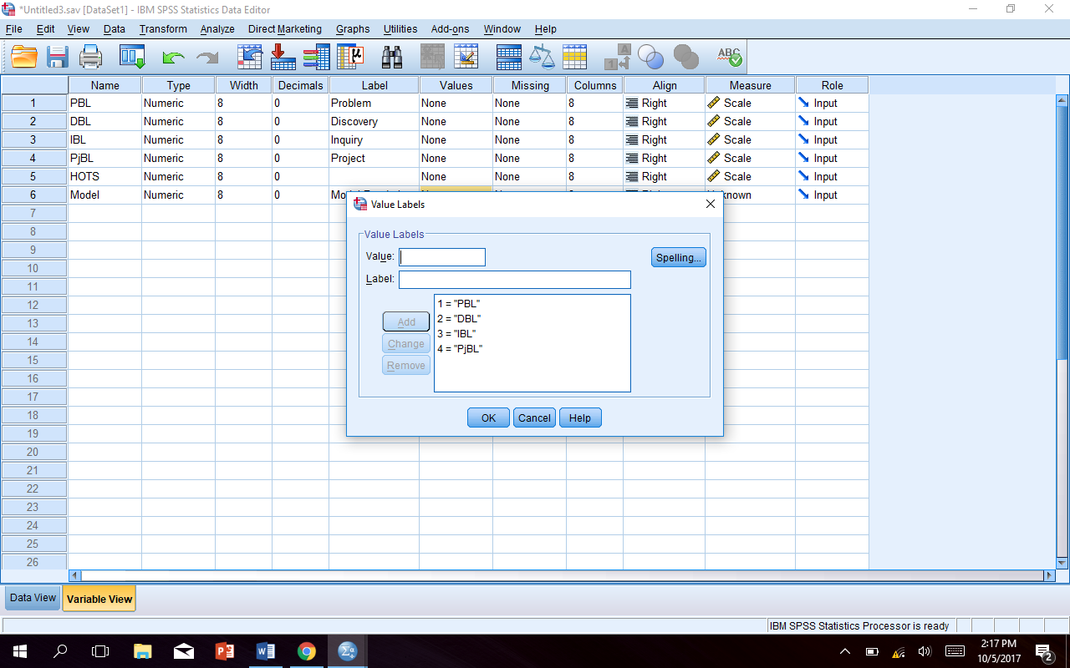Gambar 7.10. Jendela Value Label

7) Klik *Data View*, ketikan data pada variabel “Model” angka 1 untuk data yang bersesuaian dengan PBL, angka 2 untuk data yang bersesuaian dengan DBL, angka 3 untuk data yang bersesuaian dengan IBL, angka 4 untuk data yang bersesuaian dengan PjBL.

1. 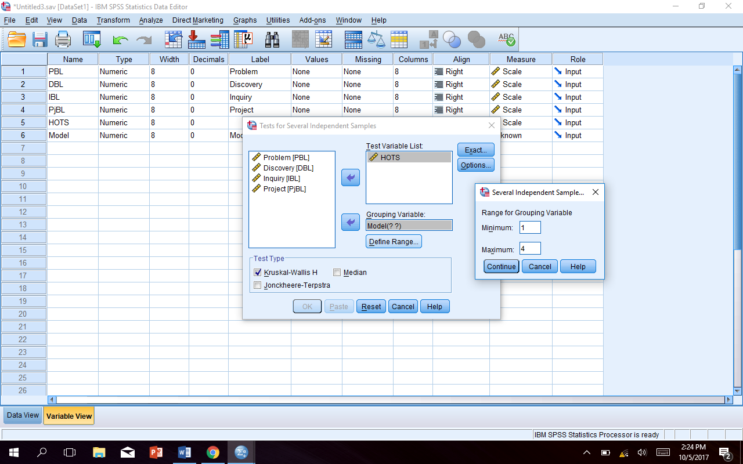Klik ***analyze – nonparametric – Legacy Dialogs- K Independent Samples***. Pindahkan *variabel* ***HOTS*** ke Jendela ***Test Variable* *List*** dan ***Model*** ke ***Grouping Variable***. Klik ***Define Range***, masukan angka 1 pada kotak **Minimum** dan angka 4 pada kotak **Maximum** (Gambar 7.11)

Gambar 7.11. Jendela grouping variable

1. Klik *Continue, check list Krukal-Wallis H*, klik *OK ,* hasil uji akan muncul pada jendela output seperti tabel 7.23 dan tabel 7.24.

Tabel 7.23. Ranks independent sample

|  |  |  |  |
| --- | --- | --- | --- |
| **Ranks** | | | |
|  | Model Pembelajaran | N | Mean Rank |
| HOTS | PBL | 30 | 57.15 |
| DBL | 30 | 62.83 |
| IBL | 31 | 66.42 |
| PjBL | 30 | 57.42 |
| Total | 121 |  |

Tabel 7.24. Independent sample T Test

|  |  |
| --- | --- |
| **Test Statisticsa,b** | |
|  | HOTS |
| Chi-Square | 1.521 |
| df | 3 |
| Asymp. Sig. | .677 |
| a. Kruskal Wallis Test | |
| b. Grouping Variable: Model Pembelajaran | |

**3. Interpretasi**

Pada Tabel 7.23 nampak rata-rata rank kelas yang dibelajarkan menggunakan model PBL, DBL, IBL, PjBL, masing-masing besarnya berbeda-beda. Namun apakah perbedaannya signifikan? Hal ini dapat dijawab dari hasil analisis Kruskal-Wallis, diperoleh nilai Asymp. Sig. 0,677 > 0,05 (Tabel 7.24). Sesuai dengan aturan pengambilan keputusan, jika Sig > 0,05 maka Ho diterima, artinya tidak ada perbedaan rata-rata HOTS antara kelas yang diajar menggunakan model PBL, DBL, IBL, PjBL. Artinya model pembelajaran PBL, DBL, IBL, PjBL sama ampuhnya dalam menumbuhkan HOTS pada siswa.